Итоговая контрольная работа
по математике в 10 классе 2025 – 2026 учебный год
Профильный уровень
Записать номер правильного ответа
1. При оплате услуг через платежный терминал взимается комиссия 5%. Терминал принимает суммы кратные 10 рублям. Аня хочет положить на счет своего мобильного телефона не меньше 300 рублей. Какую минимальную сумму она должна положить в приемное устройство данного терминала?
1. 300 2. 320 3. 400 4. 350
2. Найдите значение выражения 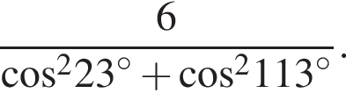
1. $12 2. 2 3. 6 4. 1$
3. На сторонах AB и AC треугольника ABC взяли точки M и N соответственно так, что AM = 7, MB = 10, AN = 5 и NC = 9. Найдите площадь треугольника AMN, если площадь треугольника ABC равна 68. 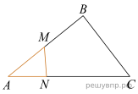
1. 10 2. 34 3. 17 4. 20
4 Дана треугольная пирамида SABC с вершиной S, в основании которой лежит правильный треугольник ABC. Отрезки AM, BN и CP являются медианами, точка O — точка пересечения медиан. Отрезок SA перпендикулярен плоскости основания.
Выберите из предложенного списка пары перпендикулярных прямых.
1) прямые SA и SN 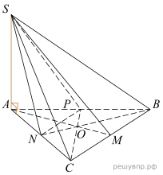
2) прямые CM и AO
3) прямые SA и BP
4) прямые OM и CP
5) прямые SM и NP
В ответе запишите номера выбранных пар прямых без пробелов, запятых и других дополнительных символов.
1. 14 2. 245 3. 13 4. 235

5. Найдите значение выражения 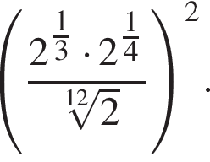
Ответ: _______________
6. Расстояние от точки пересечения диагоналей ромба до одной из его сторон равно 19, а одна из диагоналей ромба равна 76. Найдите углы ромба. В ответе укажите величину большего угла.
Ответ: _______________

Записать подробное решение задачи
7. а) Решите уравнение 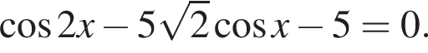
б) Укажите корни этого уравнения, принадлежащие отрезку 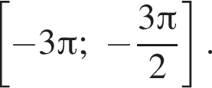

8. В основании пирамиды SABC лежит правильный треугольник ABC со стороной 10, а боковое ребро SA перпендикулярно основанию и равно 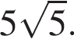 Найдите полную поверхность пирамиды SABC.
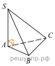

Система оценивания Итоговой контрольной работы
№ задания | Правильный ответ
1 | 2
2 | 3
3 | 1
4 | 4
5 | 2
6 | 120
Критерии оценивания
Критерии № 7 | Балл
Обоснованно получены верные ответы в обоих пункта | 2
Дан верный ответ в пункте 1.  ИЛИ  Ход решения верный для обоих пунктов, но допущена вычислительная ошибка | 1
Решение не соответствует ни одному из критериев, перечисленных выше | 0
Максимальный балл | 2

Критерии № 8 | Балл
Обоснованно получен верный ответ | 2
Решение в целом верное, но содержит недостатки или вычислительные ошибки | 1
Решение не соответствует ни одному из критериев, перечисленных выше | 0
Максимальный балл | 2

№7 | Решение
а) Запишем исходное уравнение в виде:

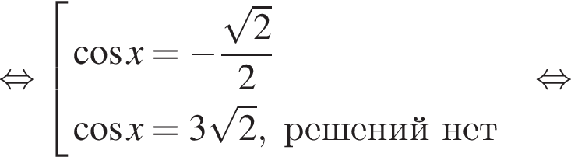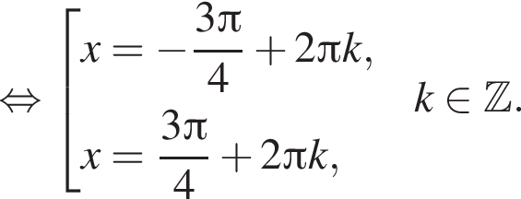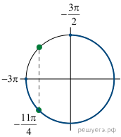
б) С помощью числовой окружности отберём корни, принадлежащие отрезку 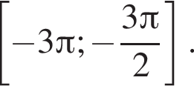Получим число 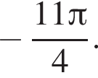
Ответ:а) 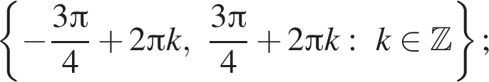б)

8 | Решение. Заметим, что ребра SB и SC равны меду собой, поскольку равны треугольники SAB и SAC. По теореме Пифагора  Площадь треугольника SBC найдем по формуле Герона:  Полная поверхность пирамиды — сумма боковой поверхности и площади основания, то есть  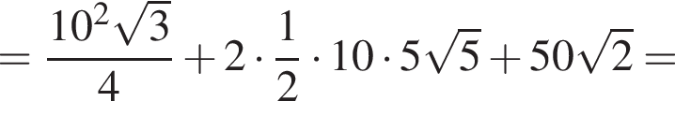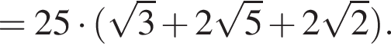  Ответ: 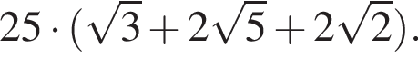

Система оценивания выполнения всей работы
Всего 8 заданий
4 задания с выбором ответа
2 задания с открытым ответом
2 задания с подробным решением
50% - алгебра, 50 % - геометрия

Рекомендуемая таблица перевода баллов в отметки по пятибалльной шкале

Отметка по пятибалльной шкале | «2» | «3» | «4» | «5»
Первичные баллы | 0-3 | 4-6 | 7-8 | 9-10

Максимальный первичный балл за выполнение работы обучающимися с ОВЗ– 10

Рекомендуемая таблица перевода баллов в отметки по пятибалльной шкале

Отметка по пятибалльной шкале | «2» | «3» | «4» | «5»
Первичные баллы | 0-2 | 3-5 | 6-7 | 8-10

